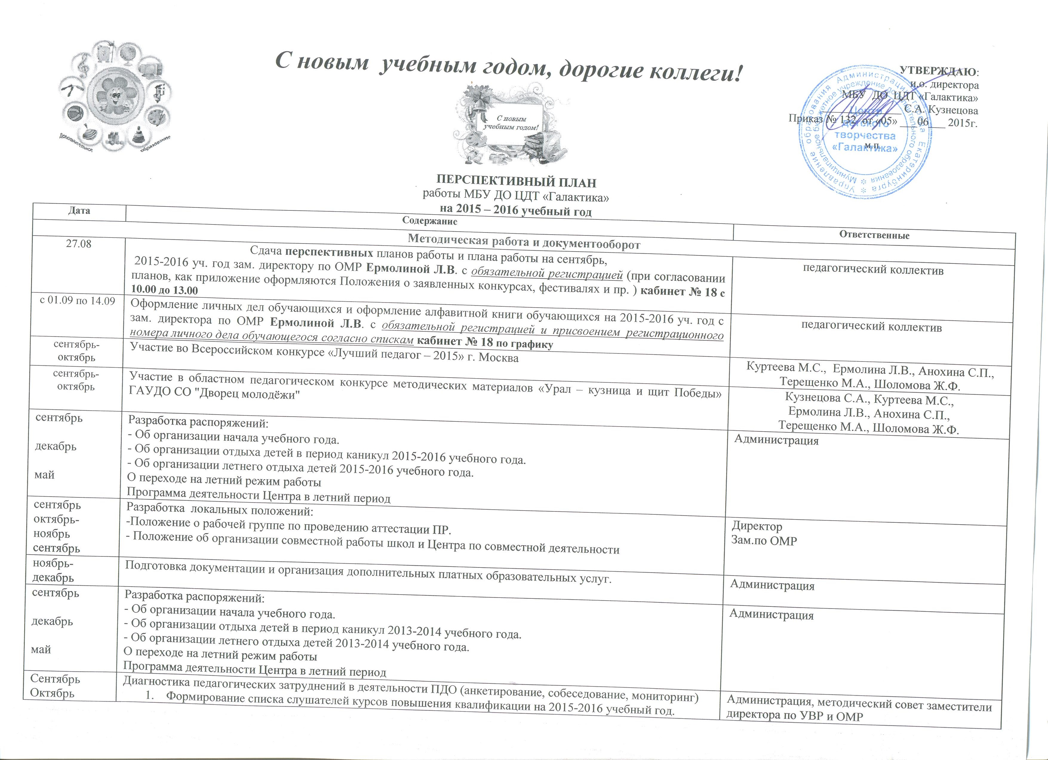

В течение года | Работа методического совета МБУ ДО ЦДТ «Галактика» по разработанному плану. |  | Заместители директора
В течение года | Проведение административно-тематических совещаний |  | Администрация
В соответствии с графиком | Проведение педагогических советов
В течение года | Организация и проведение открытых занятий, мастер-классов (по графику). |  | Педагогический коллектив, заместители директора, методический совет
Май  В течение года | Недели мастерства:  Конкурсы:  -«Лучший педагог»  -«Лучший детский коллектив»  -конкурс методических разработок и пособий на лучшую инновационную идею;  - групповые и индивидуальные консультации;  -по работе над индивидуальными методическими темами;  -посещение занятий с последующим анализом;  -по созданию образовательных программ»  -по проблемам самообразования;  -проведение консультаций согласно данных мониторинга, затруднений в работе ПДО;  -творческие отчеты аттестующихся ПДО, ПО, проходящих аттестацию в 2015-2016 учебном году. |  | Педагогический коллектив, заместители директора, методический совет
Организация учебно-воспитательной деятельности
сентябрь | Комплектование учебных групп объединений по направлениям деятельности |  | Администрация, ПДО
сентябрь | Тарификация объединений на базе ЦДТ |  | Директор
сентябрь | Сдача отчетов по форме |  | Зам.директора по УВР
в т.ч.года | Развитие платных образовательных услуг |  | директор
сентябрь | Утверждение состава творческих объединений (Приказ) |  | Зам.директора по УВР
сентябрь | Формирование и утверждение расписания учебных занятий на текущий 2015-2016 учебный год (Приказ) |  | Зам.директора по УВР
сентябрь | Организация занятий в объединениях (индивидуальных, групповые) |  | Зам.директора по УВР
В течении года | Контроль посещение занятий детьми (по Графику) |  | Директор Зам.директора по УВР
сентябрь | соблюдение режима учебных занятий |  | Зам.директора по УВР, педагоги
сентябрь | Проведение инструктажа по охране труда. |  | Боровков А.А. зам.дир.по АХЧ
ноябрь | Расписание занятий на каникулы. План работы на каникулы |  | Зам.директора по УВР
октябрь | План-график открытых занятий по итогам полугодия |  | Зам.директора по УВР
сентябрь  декабрь  май | Проведение аттестации учащихся (входной контроль, промежуточная, итоговая аттестация) |  | ПДО, администрация
В теч.года  сентябрь  по мере необходимости  сентябрь | Создание и деятельность  временных творческих коллективов  Организация работы:  -тарификационной, экспертной комиссий;  -рабочей группы;  -жюри районных конкурсов;  -комиссий по охране труда. |  | Администрация
Организация мероприятий по ПДД в рамках реализации комплексного плана работы межведомственного взаимодействия
27 августа | Оформление стендовой экспозиции по Правилам дорожного движения |  | зам. директора по ОМР Ермолина Л.В.
август | Утверждение плана работы Центра по предупреждению ДТТ на 2015-2016 уч. год |  | зам. директора по ОМР Ермолина Л.В.
август | Разработка памяток для учащихся по ПДД |  | зам. директора по ОМР Ермолина Л.В.
сентябрь | Составление схем безопасных маршрутов обучающихся и обратно в каждом объединении Центра (Реестр основных маршрутных лисов). |  | педагогический коллектив
сентябрь | Беседы с родителями на родительских собраниях объединений на тему «Как влияет на безопасность детей поведение родителей на дороге». |  | зам. директора по ОМР Ермолина Л.В., инспектор по пропаганде 7 роты полка ДПС ГИБДД УМВД России по г. Екатеринбургу лейтенант полиции Константинова А. А.
с 15 до 20 сентября | Проведение инструктажа по ПДД в объединениях Центра по группам |  | зам. директора по ОМР Ермолина Л.В.
октябрь | Совещание педагогического состава по теме «Формы воспитательной и досуговой работы по профилактике детского травматизма». |  | зам. директора по ОМР Ермолина Л.В., инспектор по пропаганде 7 роты полка ДПС ГИБДД УМВД России по г. Екатеринбургу лейтенант полиции Константинова А. А.
октябрь | Проведение тематических занятий в объединениях Центра «Внимание – дорога!» |  | педагогический коллектив
ноябрь | Беседы с обучающимися на тему «Знай и соблюдай Правила дорожного движения». |  | педагогический коллектив
ноябрь | Разработка и организация выпуска методических и раздаточных материалов для проведения тестирования по ПДД |  | зам. директора по ОМР Ермолина Л.В.
декабрь | Проведение тестирования по ПДД |  | зам. директора по ОМР Ермолина Л.В.
декабрь | Организация и проведение Акции «Водители, вы тоже ведь родители!» |  | зам. директора по ОМР Ермолина Л.В., Степанова Н.Б., инспектор по пропаганде 7 роты полка ДПС ГИБДД УМВД России по г. Екатеринбургу лейтенант полиции Константинова А. А.
январь | Организация и проведение игровой познавательной программы «Путешествие в город Светофорск» |  | зам. директора по ОМР Ермолина Л.В. педагогический коллектив
с 15 до 20 января | Проведение инструктажа по ПДД в объединениях Центра по группам |  | зам. директора по ОМР Ермолина Л.В.
февраль-апрель | Подготовка обучающихся объединения «Экспедиция Память» к соревнованиям «Безопасное колесо» |  | Степанова Н.Б.
февраль | Организация и проведение конкурса презентаций «Дорожная мозаика» |  | зам. директора по ОМР Ермолина Л.В. педагогический коллектив
март | Организация и проведение конкурса детского творчества «Добрая дорога детства» |  | Ермолина Л.В., Терещенко М.А.
апрель | Организация и проведение игры – соревнований юных велосипедистов «Я и мой железный конь» среди объединений Центра «Галактика» |  | зам. директора по ОМР Ермолина Л.В., Степанова Н.Б., педагогический коллектив
май | 1. Итоговое тестирование по ПДД  2. Разработка памяток и рекомендаций по ПДД для родителей.  3. Анализ состояния детского дорожно-транспортного травматизма в Центре.  4. Анализ работы за год по профилактике дорожно-транспортного травматизма.  5. Планирование работы на следующий год. |  | зам. директора по ОМР Ермолина Л.В.
Организация мероприятий по профилактике пожарной безопасности в рамках реализации комплексного плана работы межведомственного взаимодействия
август | Планирование работы по предупреждению ПБ |  | зам. дир. по ОМР Ермолина Л.В., нач. отд. надзорной деятельности по Ордж. рай. Нигаматьянов А.А
27 августа | Оформление стендовой экспозиции по Пожарной безопасности |  | зам. директора по ОМР Ермолина Л.В.
август | Проведение инструктивно-методического блока на совещании педагогов с целью ознакомления с планом на учебный год |  | зам. директора по ОМР Ермолина Л.В.
график | Беседы с родителями на родительских собраниях объединений |  | Инспектор отряда ГПН, Ермолина Л.В.
сентябрь | Единый день пожарной безопасности – учебная эвакуация коллективов по предупреждению ПБ |  | Инспектор отряда ГПН, Ермолина Л.В. педагогический коллектив
с 15 до 20 сентября | Проведение инструктажа по ПБ в объединениях Центра по группам |  | зам. директора по ОМР Ермолина Л.В.
график | Экскурсия в пожарную часть по плану работы объединений |  | педагогический коллектив
ноябрь | Творческий поэтический конкурс «Огненная стихия» (Сборные команды объединений, инспектор отдела пропаганды ГПН) |  | Инспектор отряда ГПН, Ермолина Л.В. педагогический коллектив
декабрь | Организация и проведение Районной Акции «Безопасная Елка» |  | Кузнецова С.А., Степанова Н.Б., Ермолина Л.В.
февраль | Организация и проведение спортивной эстафеты «Сильные, смелые, ловкие» по профилактике ПБ среди обучающихся объединений Центра |  | Инспектор отряда ГПН, Ермолина Л.В. педагогический коллектив
март | Организация и проведение конкурса «Мы готовы действовать в ЧС!" по профилактике ПБ среди обучающихся объединений Центра |  | Инспектор отряда ГПН, Ермолина Л.В. педагогический коллектив
апрель | Конкурс детского творчества ко Дню пожарной охраны (по отдельному плану) среди обучающихся объединений Центра |  | Инспектор отряда ГПН, Ермолина Л.В. педагогический коллектив
май | Анализ проделанной работы за год, планирование на следующий учебный год |  | Ермолина Л.В.
июнь | Организация и проведение познавательной программы для городских профильных отрядов при МБОУ СОШ района «Огненные дороги» |  | Инспектор отряда ГПН, Ермолина Л.В. педагогический коллектив
Досуговая деятельность
Июнь, июль | Участие в областном конкурсе «Правила жизни» ГАУДО СО "Дворец молодёжи" |  | Ермолина Л.В., Куртеева М.С.,
июнь, август | Участие обучающихся коллективов Центра во Всероссийском творческом конкурсе "РОСМЕДАЛЬ" Москва |  | Ермолина Л.В.,
01.09 | Участие педагогического коллектива Центра в городской праздничной программе «Наша школьная планета»/ выступление в программе хореографическая студия «Болеро+» и организация мастер-классов Исторический сквер с 09.30 |  | Галиева Н.А., Ермолина Л.В.,  Куртеева М.С., Терещенко М.А.
до 5 сентября | Участие обучающихся коллективов Центра в Международном конкурсе детского рисунка «Я рисую Вьетнам - Я рисую Россию» |  | По заявкам
сентябрь | Участие обучающихся коллективов Центра в творческом конкурсе для детей «Рождественский альманах - 2016» |  | Шоломова Ж.Ф., Воробьева Х.Х., Кузнецова С.А., Ермолина Л.В., Терещенко М.А., Воробьева Х.Х.
по 16.10. 2015г. | Участие с обучающимися объединений в эколого-агитационном проекте «Зеленый трамвай – 2015» МБУ ДО - Городской детский экологический центр |  | Ермолина Л.В., Куртеева М.С.,  Терещенко М.А., Кузнецова С.А.
уточняется | Участие коллективов в областном конкурсе - выставке фоторабот: «Живая память поколений – три поколения моей семьи на защите Родины" ГАУДО СО "Дворец молодёжи" |  | Педагоги дополнительного образования объединений Центра
октябрь | Участие коллективов в областной выставке декоративно-прикладного и народного искусства «Почувствуй ремесло руками» |  | Педагоги дополнительного образования объединений Центра
октябрь | Участие обучающихся коллективов Центра во Всероссийском творческом конкурсе сочинений «За что я люблю русский язык» (в целях поддержке детей, изучающих русский как иностранный ) Санкт-Петербург |  | Ермолина Л.В.,
октябрь | «С днем учителя» - праздничная программа для педагогов Центра |  | Рабочая группа: директор Центра К.Е. Мирзаянц, председатель ПК Куртеева М.С., зам. по ОМР Ермолина Л.В.
 | Проведение комплексного мероприятия "Мама – первое слово" |  | Рабочая группа: зам. директора по ОМР Ермолина Л.В., Галиева Н.А., Белоусова Н.В., Куртеева М.С., Терещенко М.А
ноябрь | Участие обучающихся коллективов Центра в городском конкурсе чтецов «Мастерство художественного слова» в рамках фестиваля «Город друзей» |  | Ермолина Л.В., Шоломова Ж.Ф., Воробьева Х.Х.
декабрь | Проведение смотра кабинетов «Новогодний ажиотаж» среди всех коллективов Центра МБУ ДО ЦДТ «Галактика» |  | Педагоги дополнительного образования Центра/ организаторы администрация Центра
декабрь | Участие обучающихся коллективов Центра в районном конкурсе «Елочная игрушка – 2016» |  | Педагоги дополнительного образования объединений Центра
декабрь | Участие педагогов дополнительного образования Центра в Региональной выставке работ мастеров, педагогов декоративно-прикладного и народного искусства «В ожидании рождества»﻿ Центр традиционной народной культуры Среднего Урала |  | Педагоги дополнительного образования объединений Центра
декабрь | Организация и проведение праздничных новогодних программ для обучающихся объединений Центра |  | Педагоги дополнительного образования объединений Центра
январь | Организация и проведение городского мероприятия для жителей г. Екатеринбург «Ах этот Новый, Новый год» Площадь 1905 года – Городская елка |  | Рабочая группа
февраль | Участие обучающихся коллективов Центра в выставке изобразительного творчества «Золотая кисть» в рамках фестиваля «Город друзей» |  | Схиртладзе С.В., Терещенко М.А., Куртеева М.С.
февраль | Участие обучающихся коллективов Центра в хореографическом конкурсе «Народные узоры» в рамках фестиваля «Город друзей» |  | Давлятова Г.Б., Шарифуллина Ф.Ф., Галиева Н.А., Бельтюкова С.В.
февраль - апрель | Площадки согласно Положениям | Участие обучающихся Центра в районном конкурсе «Уральские родники» | Согласно направлениям указанным в положениях
март | Участие обучающихся коллективов Центра в конкурсе русской народной песни «Край березовый» в рамках фестиваля «Город друзей» |  | Бельтюкова С.В., Ибрагимова Р.А., Белоусова Н.В.
март | Участие обучающихся коллективов Центра в конкурсе современной хореографии «В ритме времени» в рамках фестиваля «Город друзей» |  | Галиева Н.А., Чуркина Е.В.
апрель | Участие обучающихся коллективов Центра в конкурсе детско-юношеского творчества «Разноцветные голоса» в рамках фестиваля «Город друзей» |  | Белоусова Н.В., Ибрагимова Р.А., Бельтюкова С.В.
апрель | Участие обучающихся коллективов Центра в конкурсе-фестивале в рамках Международного проекта «Урал собирает друзей» |  | Белоусова Н.В., Ибрагимова Р.А., Бельтюкова С.В.
апрель-май | Участие в областном конкурсе народной музыки, песни и танца «Уральский хоровод» ГАУДО СО "Дворец молодёжи" |  | Педагоги дополнительного образования объединений Центра по направленности
уточняется | Участие в областном конкурсе детского и юношеского эстрадного творчества «Уральские звездочки» ГАУДО СО "Дворец молодёжи" |  | Педагоги дополнительного образования объединений Центра по направленности
уточняется | Участие в областном открытом конкурсе изобразительного и декоративно-прикладного искусства «Живая старина» ГАУДО СО "Дворец молодёжи" |  | Педагоги дополнительного образования объединений Центра по направленности
Воспитательная работа
ноябрь | Организация и проведение тематических занятий в объединениях Центра приуроченных к Неделе толерантности. |  | Педагоги дополнительного образования
декабрь | МБУ ДО ЦДТ «Галактика» Единое мероприятие для обучающихся Центра «День воинской славы» «Героям посвящается» |  | Ермолина Л.В.  Степанова Н.Б.
Организация работыс родителями обучающихся
В течение года | Проведение общих родительских собраний |  | Администрация МБУ ДО ЦДТ «Галактика»
Декабрь  май | Презентация детских объединений, творческий отчет обучающихся. |  | Педагоги дополнительного образования
В течение года | Организация для родителей открытых занятия, индивидуальных консультаций |  | Администрация, педагоги дополнительного образования
В течение года | Работа по созданию родительского совета МБУ ДО ЦДТ «Галактика» |  | Администрация
Август  сентябрь | Изучение запроса родителей для планирования дополнительных платных образовательных услуг. |  | Администрация
В течение года | Конкурсные события с родителями воспитанников |  | Заместитель директора по ОМР, педагоги дополнительного образования
Аттестация
сентябрь | Анализ принятых документов на аттестацию 2015-2016 учебный год |  | Ответственный за аттестацию
сентябрь-апрель  октябрь-апрель. | Утверждение графика открытых занятий и мероприятий аттестующихся.  Подготовка представлений на аттестующихся педагогов. |  | Ответственный за аттестацию
весь аттестационный период | Оказание консультативно-методической помощи аттестующимся по вопросам аттестации. |  | Ответственный за аттестацию
сентябрь | Оформление стенда «Аттестация» |  | Ответственный за аттестацию
по графику | Проведение 0 этапа аттестации для аттестующихся педагогов. |  | Ответственный за аттестацию
декабрь | Подготовка предварительного списка аттестующихся на 2015-2016 учебный год. |  | Ответственный за аттестацию
по графику | Прием заявлений на аттестацию. |  | Ответственный за аттестацию
Мероприятия по охране жизни и здоровья обучающихся и охрана труда
в течение года  сентябрь-ноябрь  в течение года  1 раз в месяц  В течение года | Использование здоровьесберегающих технологий в образовательном процессе.  Осуществление регулярного контроля за выполнением санитарно-гигиенических требований согласно правилам и нормам СанПин-2.4.4.1251-03:  -Санитарно-гигиеническое состояние учреждения, световой, питьевой, воздушный режимы кабинетов и режим занятий;  -Соблюдение санитарно-гигиенических требований к занятию: здоровьесберегающий анализ расписания, предотвращение перегрузки занятиями, профилактика зрения на занятиях изо, прикладным творчеством в группах развития (проведение гимнастики для глаз, физкультминутки)  Проведение:  -динамических пауз между занятиями;  -игр на свежем воздухе;  -спортивных состязаний, праздников.  Соблюдение мер противопожарной безопасности, особо во время праздников, концертов.  Проведение учебных занятий по эвакуации детей во время пожара.  Проведение профилактики травматизма (беседы по ПДД, ОТ) среди обучающихся.  Работа по формированию здорового образа жизни. |  | Администрация  ПК МБУ ДО ЦДТ «Галактика»  Администрация  Педагоги дополнительного образования

